UBCLDMBBWLOXOMDVOEGHLMHREYISHWPTGAQRAFBCWWQVKEIALHQLZVQZDOBIWGG
1. Ustawiamy Enigme, klucz dzienny:
II, III, V; U, K, G; (a,t),(d,j),(e,k),(h,l),(o,s),(v,x),(y,z)
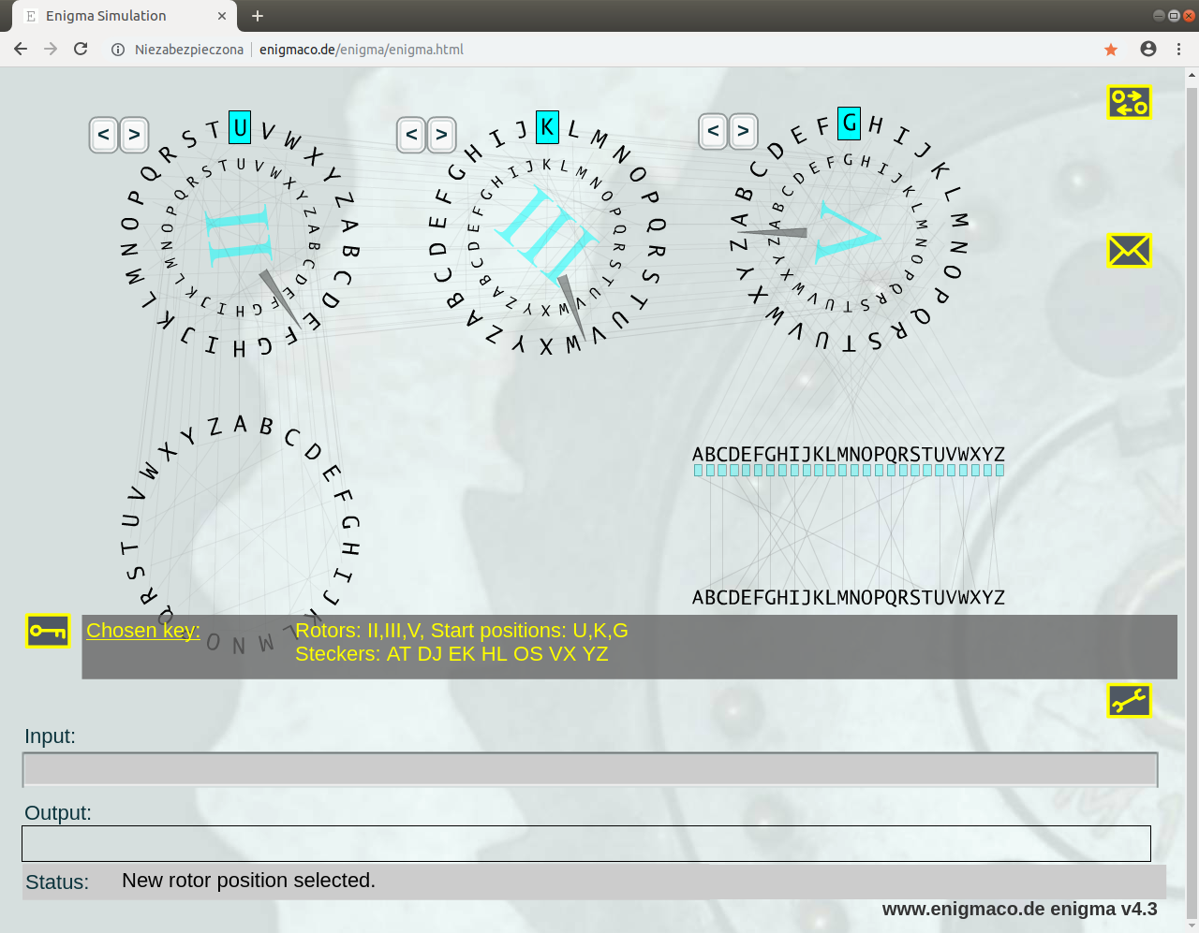
wpisujem pierwsze 6 liter wiadomości:
UBCLDM
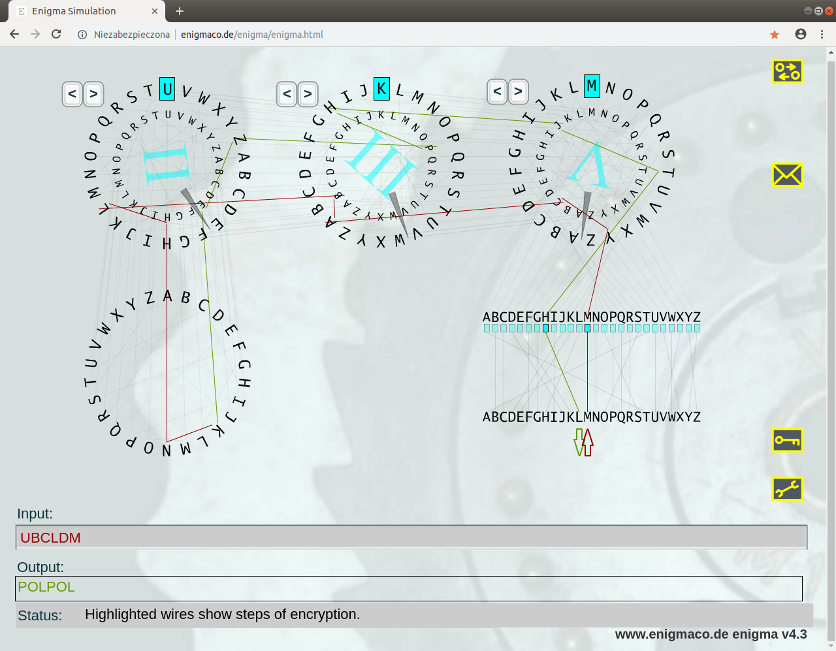
odczytujemy trzyliterowy klucz jednorazowy:
POLPOL
zmieniamy ustawienia rotorów z UKG na POL
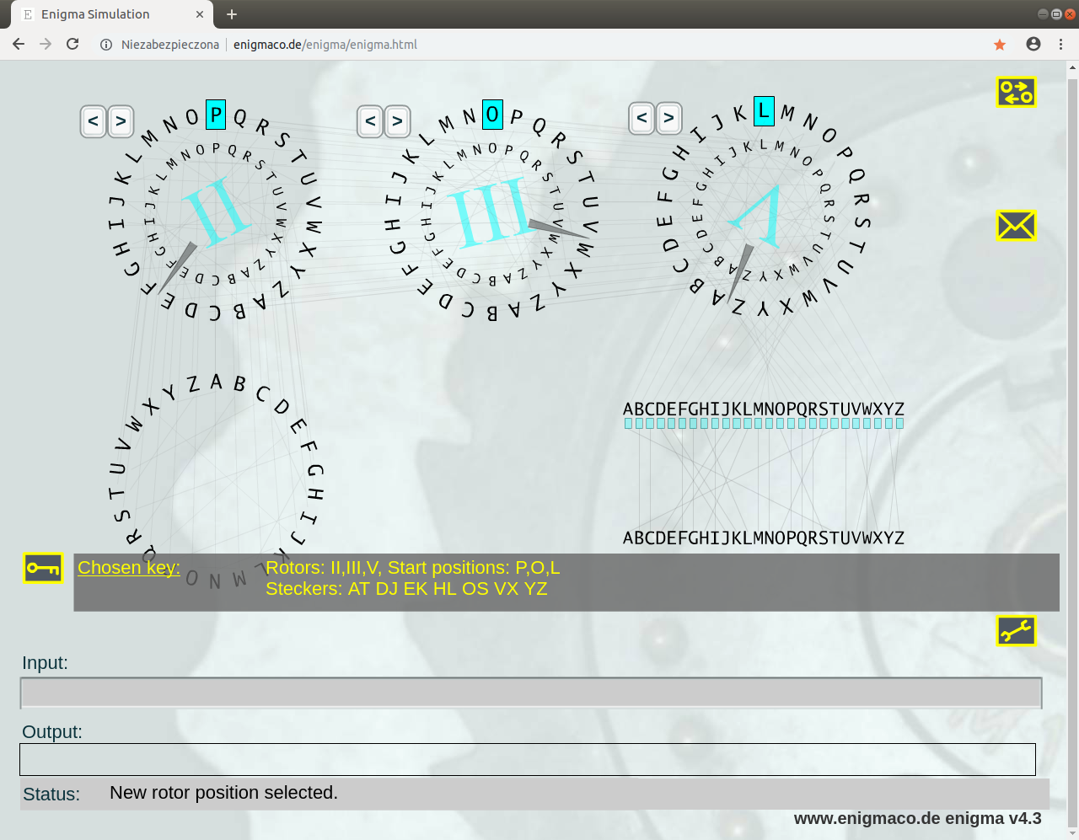
wpisujemy reszte zkaodowanej wiadomości bez 6 literowego klucza jednorazowego:
BBWLOXOMDVOEGHLMHREYISHWPTGAQRAFBCWWQVKEIALHQLZVQZDOBIWGG
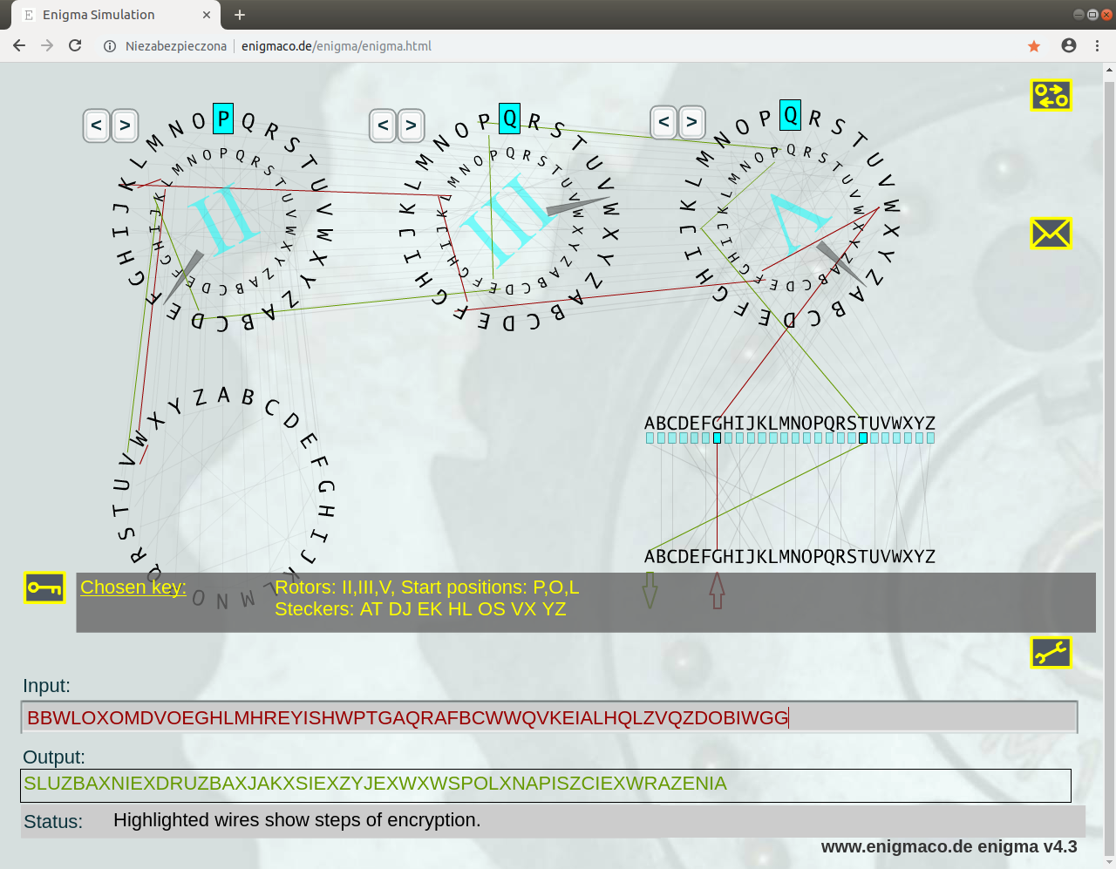
odczytujemy rozkodowaną wiadomość
SLUZBAXNIEXDRUZBAXJAKXSIEXZYJEXWXWSPOLXNAPISZCIEXWRAZENIA

